成都信息工程大学考试试卷

试题 | 一 | 二 | 三 | 四 | 五 | 六 | 七 | 八 | 九 | 十 | 十一 | 总分
得分
一、单项选择题(每小题2分，共20分)
1、常见的可靠性代码有奇偶校验码和( C )。
A.8421BCD码 B. 余3码 C.格雷码 D. 5421码
2、若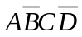是函数的最小项，则该最小项的相邻最小项的总数目为( D )。
A. 2个 B. 1个 C. 3个 D.4个
3、12位的移位寄存器最多可以实现模( D )的扭环形计数器。
A. 12 B. 8 C. 16 D.24
4、可以有多个输入信号同时有效的编码器是( C )。
A. 二进制编码器 B. 二—十进制编码器
C. 优先编码器 D. 8421BCD码编码器
5、T触发器是一种( C )。
A. 单稳态电路 B. 无稳态电路 C. 双稳态电路 D. 三稳态电路
6、VHDL中的CASE语句为( A )。
A.顺序语句 B.并行语句 C.进程语句 D.元件例化语句
7、若构成一个12进制计数器，所用触发器至少( B )。
A. 3个 B. 4 个 C. 6 个 D. 12 个
8、下列中规模逻辑器件中，能够将并行数据转换成串行数据的是( B )。
A. 加法器 B. 数据选择器 C. 译码器 D. 计数器
9、存储容量为1024×8的RAM有( B )根地址输入线。
A. 8 B. 10 C. 1024 D. 11

10、如果F（A,B,C）＝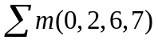，那么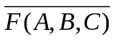＝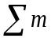( D )。
A. 1,4,6 B.1,3,6 C.0,2,3,5,7 D. 1,3,4，5
11、5位寄存器作环形计数器时，会有无效状态（ D ）个
A.19 B.30 C.24 D.27

二、判断题（每小题2分，共10分，正确的选T，错误的选F）
11、在补码表示中，0的表示形式有两种。 ( F )
12、当 B=C =1 时，函数式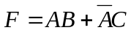存在竞争冒险现象。 ( T )
13、现代的EDA软件平台集设计和仿真测试于一体 ( T )
14、时序逻辑电路在结构上必须有存储电路和组合逻辑电路。 ( F )
15.cpld 掉电后，其内部数据会丢失。 ( F )
三、（6分）用公式法将下面的逻辑函数化简为最简与-或表达式。

四、（6分）用卡诺图化简法将下面的逻辑函数化简为最简与-或表达式。
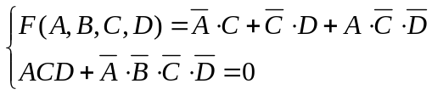

五、（12分）试用译码器74LS138和最少的门电路实现下面逻辑函数
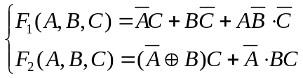
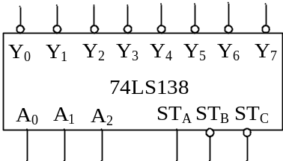

七、（5分）上升沿触发的JK触发器构成如下电路图，画出在给定输入条件时Q的波形。（Q的初始状态为0）
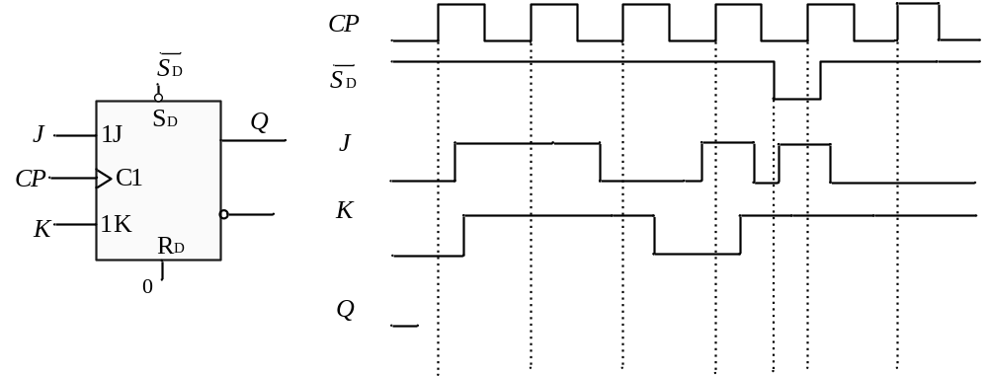
八、（5分）在下降沿触发的D触发器信号输入端CP和异步置零端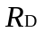加上如图所示的信号，试画出触发器Q端的输出波形。
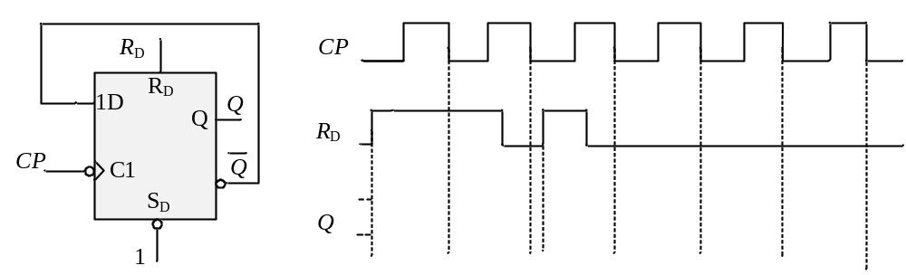

九、（14分）试分析下图中所示时序逻辑电路
要求：（1）写出电路的输出方程、驱动方程、状态方程；（2）画出状态转换真值表；
- 画出完整的状态转移图；（4）说明电路的逻辑功能及自启动特性。
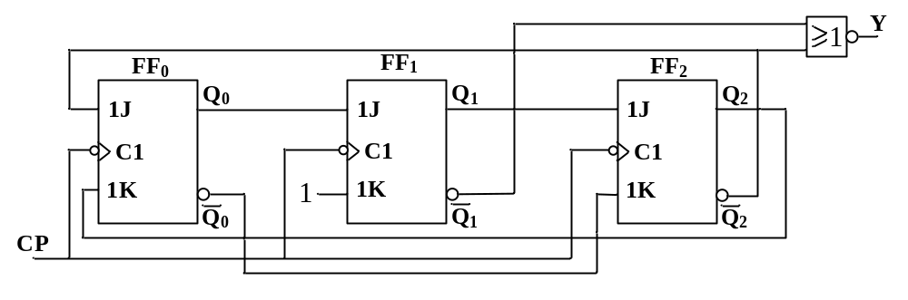

十、（6分）74LS162的功能表和逻辑符号如图所示，试用74LS162和必要的门电路实现一个模12的计数器，设初态为2
要求：（1）写出反馈状态代码及反馈置数函数；（2）画出电路图。
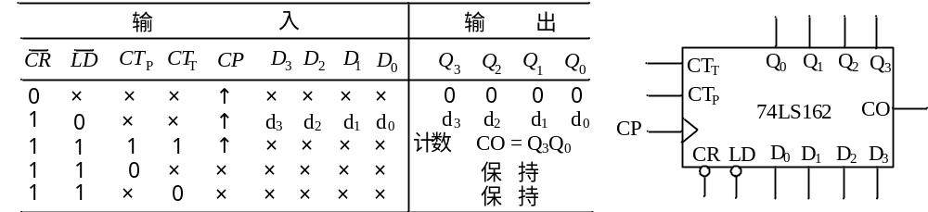

十一、（6分）74LS194的功能表和逻辑符号如图所示，试用74LS194和必要的门电路设计一个右移模5的扭环型计数器。
要求：（1）画出电路图；（2）画出有效状态转移图。
